|  |  |  |
| --- | --- | --- |
| MSSV: 22521539 | Họ và tên: Nguyễn Thị Trinh | Lớp: B4.22-IT005.O118 |

**Câu 1: Tổng thời gian bắt gói tin trong từng trang web đã thử nghiệm và tổng số gói tin bắt được là bao nhiêu?**

**Website**: <http://gaia.cs.umass.edu/wireshark-labs/INTRO-wireshark-file1.html>

* Tổng thời gian bắt gói tin: 7.995784 – 5.331228 = 2.664556 (s).
* Tổng số gói tin bắt được: 4.

**Website**: <https://hcmute.edu.vn/>

* Tổng thời gian bắt gói tin: 4.102550 – 4.096858 = 0.005692(s).
* Tổng số gói tin bắt được: 2



**Website**: <https://tinhte.vn/>

* Tổng thời gian bắt gói tin: 5.285690 – 4.157038 = 1.128652(s).
* Tổng số gói tin bắt được: 4



**Câu 2: Liệt kê ít nhất 5 giao thức khác nhau xuất hiện trong cột giao thức (Protocol) khi không áp dụng bộ lọc “http” khi truy cập 2 website. Tìm hiểu trên Internet và mô tả ngắn gọn chức năng chính của các giao thức đó.**

**Website:**

<https://hcmute.edu.vn/>

<https://tinhte.vn/>

**5 giao thức khác nhau** xuất hiện trong cột giao thức (Protocol) khi không áp dụng bộ lọc “http” khi truy cập 2 website:

1. **TCP (Transmission Control Protocol)**

* Cung cấp cho các ứng dụng cách để chuyển (và nhận) một luồng gói thông tin đã được đặt hàng và kiểm tra lỗi qua mạng.
* Kiểm soát mức độ tin cậy của việc truyền dữ liệu.

1. **HTTP (Hypertext Transfer Protocol)**

* Truyền tải dữ liệu giữa Web server đến các trình duyệt Web và ngược lại. Giao thức này sử dụng cổng 80 (port80) là chủ yếu.

1. **UDP (User Datagram Protocol)**

* Được các ứng dụng sử dụng để vận chuyển một luồng dữ liệu nhanh hơn bằng cách bỏ qua kiểm tra lỗi. Khi cấu hình phần cứng hoặc phần mềm mạng bạn sẽ thấy sự khác biệt.
* Thiết lập các kết nối có độ trễ thấp và không chịu lỗi giữa các ứng dụng trên internet.

1. **DNS (Domain Name System)**

* Giúp liên kết với các trang thiết bị mạng cho các mục đích định vị và địa chỉ hóa các thiết bị trên internet.

1. **SSDP (Simple Service Discovery Protocol)**

* Là một phần của phương thức UPnP(Universal Plug and Play ), làm nhiệm vụ cung cấp các thông tin cần thiết để tạo ra các kết nối giữa các thiết bị có kết nối mạng internet.
* Cung cấp các thông tin cần thiết để tạo ra các kết nối giữa các thiết bị có kết nối mạng internet.











**Câu 3: Mất bao lâu từ khi gói tin HTTP GET đầu tiên được gửi cho đến khi HTTP 200 OK đầu tiên được nhận đối với mỗi website đã thử nghiệm. (mặc định, giá trị của cột thời gian (Time) trong packet-listing window là khoảng thời gian tính bằng giây kể từ khi chương trình Wireshark bắt đầu bắt gói tin).**

Thời gian từ khi gói tin **HTTP GET** đầu tiên được gửi cho đến khi **HTTP 200 OK** đầu tiên được nhận đối website:

<http://gaia.cs.umass.edu/wireshark-labs/INTRO-wireshark-file1.html>

5.835883 – 5.331228 = 0.504655 (s)



Thời gian từ khi gói tin **HTTP GET** đầu tiên được gửi cho đến khi **HTTP 200 OK** đầu tiên được nhận đối website:

<https://hcmute.edu.vn/>

4.102550 – 4.096858 = 0.005692(s).

**Câu 4: Nội dung hiển thị trên trang web gaia.cs.umass.edu “Congratulations!**

**You've downloaded the first Wireshark lab file!” có nằm trong các gói tin HTTP**

**bắt được hay không? Nếu có, hãy tìm và xác định vị trí của nội dung này trong các gói tin bắt được**

Nội dung hiển thị trên trang web **gaia.cs.umass.edu**:

**“Congratulations! You've downloaded the first Wireshark lab file!”**

* **CÓ** nằm trong các gói tin HTTP bắt được.

Nó nằm ở vị trí:

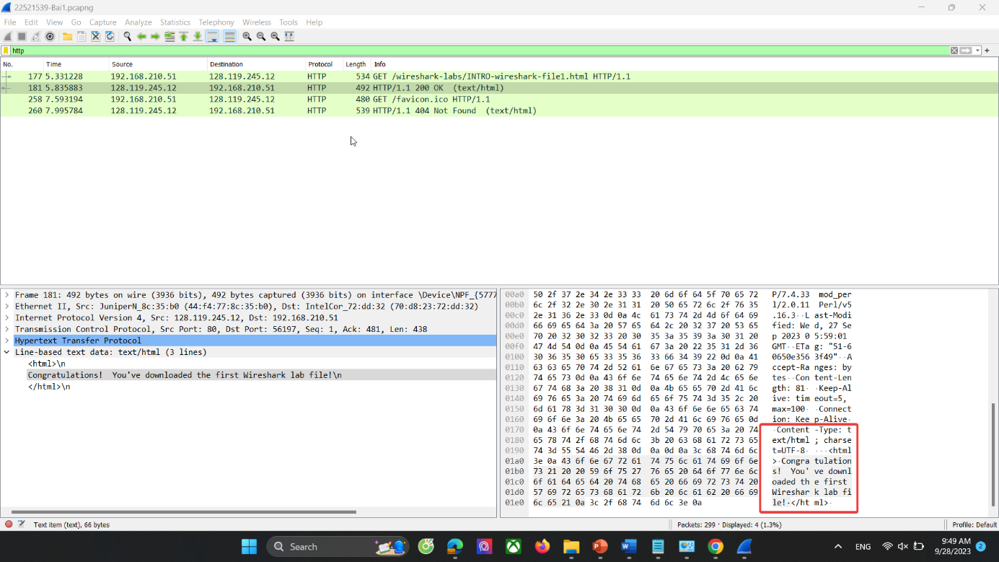

**Câu 5:**

**Website:** <http://gaia.cs.umass.edu/wireshark-labs/INTRO-wireshark-file1.html>

* Địa chỉ IP của **gaia.cs.umass.edu**:



* Địa chỉ IP của máy khi truy cập website:



**Website:** <https://hcmute.edu.vn/>

* Địa chỉ IP của **hcmute.edu.vn**:

* Địa chỉ IP của máy khi truy cập website:

**Website:** <https://tinhte.vn/>

* Địa chỉ IP của **tinhte.vn**:

* Địa chỉ IP của máy khi truy cập website:

**Câu 6:**

Diễn biến khi truy cập vào một trang web:

1. Khi truy cập vào trang web, trình duyệt sẽ gọi tới máy chủ DNS để biên dịch URL trang web thành một địa chỉ IP, mỗi trang web có địa chỉ IP riêng biệt. Khi tìm thấy địa chỉ IP của trang web chúng ta đang vào, địa chỉ IP đó sẽ được trả về cho trình duyệt.
2. Trình duyệt sẽ sử dụng địa chỉ IP đó yêu cầu HTTP gọi tới Server lưu trữ trang web đó. Nó sẽ kết nối cổng số 80 trên Server bằng giao thức TCP/IP.



1. Nếu server chấp nhận thì sẽ gửi lại thông báo “200 OK”. Và sau đó trình duyệt sẽ truy xuất mã HTML của trang web cụ thể được yêu cầu.



1. Khi trình duyệt của bạn nhận được mã HTML đó từ Server thì nó sẽ hiển thị ra cửa sổ của trình duyệt một trang web hoàn chỉnh.

1. Khi ta đóng trình duyệt thì quá trình kết nối Server sẽ kết thúc.

*Mở rộng: Theo bạn, địa chỉ IP dùng để làm gì và có cách nào khác để xem địa chỉ*

*IP của máy tính và của một website khác hay không? Hãy thực hiện ví dụ minh họa.*

Địa chỉ IP cung cấp nhận dạng cho một thiết bị mạng, tương tự như địa chỉ

nhà riêng hoặc doanh nghiệp.

Các thiết bị trên mạng có các địa chỉ IP khác nhau. Có nhiều cách để xem địa

chỉ IP của máy tính, sau đây là một số cách phổ biến nhất:

* Cách 1: Ping tên miền trong CMD để hiển thị địa chỉ IP
* Cách 2: Kiểm tra địa chỉ IP thông qua website https://kiemtraip.com/
* Cách 3: Kiểm tra IP tên miền thông qua ứng dụng điện thoại.

**Minh họa cách 1:**

**Bước 1:** Nhấn phím Windows + R để mở hộp thoại Run và gõ cmd, sau đó nhấn Enter

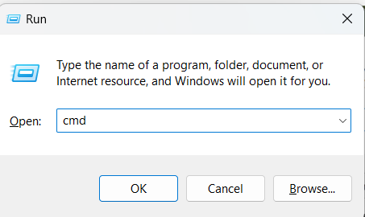

**Bước 2:** Cửa sổ cmd xuất hiện, gõ cú pháp ping+tên website để xem địa chỉ IP.

